📖 Capítulo 3 – HBase

Introdução ao HBase
O HBase é um banco de dados NoSQL orientado a colunas, inspirado no Bigtable do Google.
Ele foi criado para lidar com quantidades gigantescas de dados distribuídos em clusters de computadores comuns (commodity hardware).
O modelo do HBase é diferente do relacional:
- Os dados são armazenados em linhas identificadas por row keys.
- Cada linha pode ter múltiplas famílias de colunas.
- Cada célula pode armazenar múltiplas versões de um valor (com timestamps).
- As tabelas são esparsas → não há necessidade de preencher valores nulos para colunas inexistentes.
📌 O HBase é ideal para workloads de Big Data, como logs de sistemas, cliques em sites, medições de sensores e redes sociais.

Dia 1 – CRUD e Administração de Tabelas

Criando uma tabela
No shell do HBase:
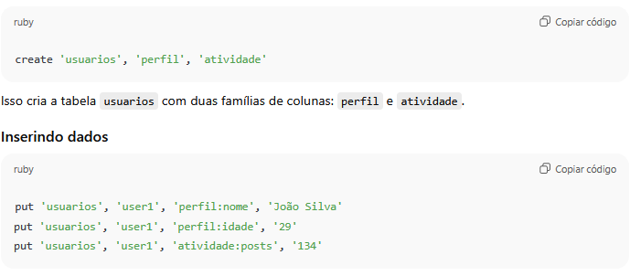
Aqui:
- user1 é a row key.
- perfil:nome indica a família perfil e a coluna nome.

Lendo dados
- Buscar toda a linha:
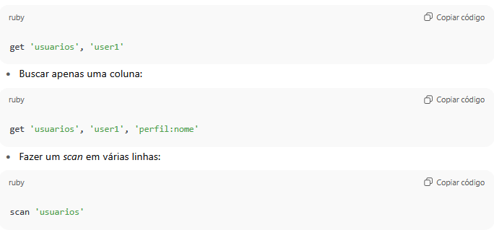

Atualizando dados
Como o HBase é multi-versão, ao sobrescrever um valor ele guarda o novo com timestamp, preservando versões anteriores.
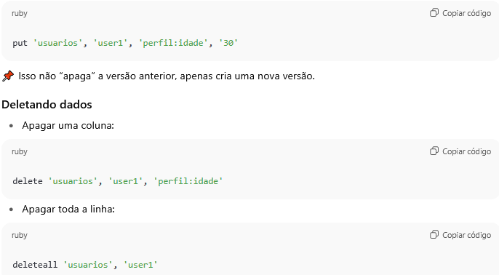

Dia 2 – Trabalhando com Big Data
O poder do HBase aparece quando os dados chegam em escala massiva.

Regiões e RegionServers
- Cada tabela é dividida em regiões, baseadas em intervalos de row keys.
- As regiões são distribuídas entre RegionServers no cluster.
- Quando uma região fica muito grande, ela é automaticamente dividida (split) em duas.
📌 Assim, os dados são automaticamente distribuídos e balanceados pelo cluster.

Importância da row key
A row key define onde os dados ficam no cluster.
Ela deve ser projetada para evitar hotspots.
- Ruim: usar apenas timestamp como row key → todos os dados recentes caem no mesmo RegionServer.
- Melhor: combinar prefixos, hashes ou IDs com o timestamp → distribui melhor a carga.
Exemplo de row key balanceada:

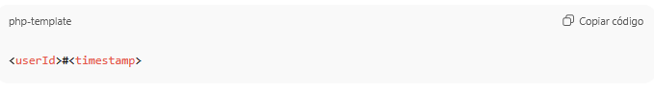

Inserção em massa
Para cargas enormes de dados, é mais eficiente usar bulk load em vez de put linha a linha.
Processo:
- Converter os dados em HFiles (formato interno do HBase).
- Colocar os arquivos no HDFS.
- Informar ao HBase para reconhecê-los.
Exemplo com ImportTsv:
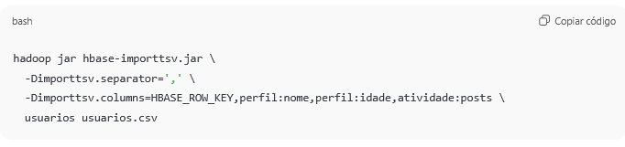

Consultas em larga escala
O HBase não oferece SQL nem JOINs.
As consultas são feitas por:
- get → busca direta por row key.
- scan → busca por intervalo de row keys.
- Filtros → restringem colunas ou valores.
Exemplo de filtro:
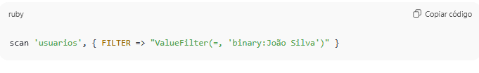

Dia 3 – Levando para a Nuvem
O HBase foi projetado para rodar em clusters distribuídos e se integra naturalmente ao ecossistema Hadoop.

Arquitetura do cluster
- HMaster → coordena o cluster, gerencia RegionServers.
- RegionServers → armazenam regiões e atendem requisições de leitura/escrita.
- ZooKeeper → coordena os servidores, mantém informações de quem está ativo.
Fluxo de uma operação:
- Cliente consulta o ZooKeeper para saber onde está a região da row key.
- Cliente se conecta diretamente ao RegionServer certo.
- Resultado é retornado.
📌 Esse mecanismo garante escalabilidade e baixa latência.

Tolerância a falhas
- Os dados são armazenados no HDFS, que mantém múltiplas réplicas (normalmente 3).
- Se um RegionServer falha, o HMaster redistribui suas regiões para outros servidores.

HBase na nuvem
- Pode ser instalado em clusters próprios.
- Também disponível em serviços gerenciados:
  - Amazon EMR (Elastic MapReduce)
  - Google Bigtable (inspirador direto do HBase)
  - Distribuições comerciais como Cloudera e Hortonworks.

Segurança
O HBase oferece:
- Autenticação via Kerberos.
- Controle de acesso por ACLs (usuários e colunas).
- Auditoria de logs.
Na nuvem, pode integrar com IAM (controle de identidades).

Wrap-Up – Capítulo 3 HBase
- O HBase é um banco colunar, distribuído e inspirado no Bigtable.
- Organiza dados em row keys, famílias de colunas e versões.
- Suporta escrita intensa e leitura por chave em escala massiva.
- Escala horizontalmente com regiões e RegionServers.
- Se integra ao Hadoop para processamento em larga escala.
- Ideal para Big Data, logs, sensores, eventos de rede social.
- Limitações: não oferece SQL, JOINs ou modelagem simples. Exige planejamento cuidadoso da row key.
📌 Em resumo: o HBase é a espinha dorsal de sistemas que precisam armazenar e processar bilhões de registros distribuídos, com alta confiabilidade.

